# Assignment #1: 自主学习  
  
Updated 0110 GMT+8 Sep 10, 2024  
  
2024 fall, Complied by ==同学的姓名、院系==  
  
  
  
**\*\*说明：\*\***  
  
1）请把每个题目解题思路（可选），源码Python, 或者C++（已经在Codeforces/Openjudge上AC），截图（包含Accepted），填写到下面作业模版中（推荐使用 typora https://typoraio.cn ，或者用word）。AC 或者没有AC，都请标上每个题目大致花费时间。  
  
3）课程网站是Canvas平台, https://pku.instructure.com, 学校通知9月19日导入选课名单后启用。**\*\*作业写好后，保留在自己手中，待9月20日提交。\*\***  
  
提交时候先提交pdf文件，再把md或者doc文件上传到右侧“作业评论”。Canvas需要有同学清晰头像、提交文件有pdf、"作业评论"区有上传的md或者doc附件。  
  
4）如果不能在截止前提交作业，请写明原因。  
  
  
  
## 1. 题目  
  
### 02733: 判断闰年  
  
http://cs101.openjudge.cn/practice/02733/  
  
  
  
思路：  
先看是否为3200倍数，若是则不是闰年；再看是不是400倍数，如果是那就是闰年；接着看是否为100倍数，如果是那就不是闰年；最后看是不是4的倍数，若是则为闰年，剩下的就不是闰年  
  
  
##### 代码  
  
```python  
#

```

a=int(input())  
if a%3200==0:

print("N")

elif a%400==0:

print("Y")

elif a%100==0:

print("N")

elif a%4==0:

print("Y")

else:

print("N")  
  
  
代码运行截图 ==（至少包含有"Accepted"）==  
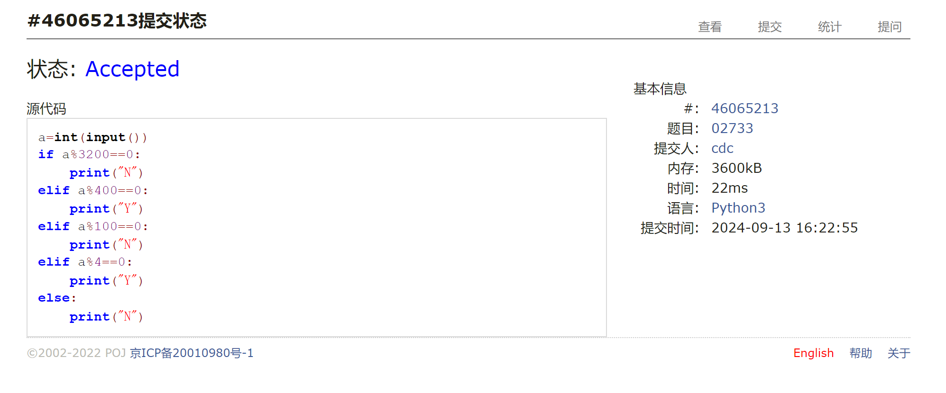  
  
  
  
  
### 02750: 鸡兔同笼  
  
http://cs101.openjudge.cn/practice/02750/  
  
  
  
思路：  
如果脚是4的倍数，那么动物数最少就是全是兔子，最多就是都是鸡；如果不是4的倍数但是是2的倍数那么最少就是一只鸡剩下的是兔子，最多就是全是鸡；如果脚是奇数那就出大问题了（可能有哪只断了条腿hhh  
  
  
##### 代码  
  
```python  
#   
  
```a=int(input())

if a%4==0:

print(int(a/4), int(a/2))

elif a%2==0:

print(int((a+2)/4), int(a/2))

else:

print(0, 0)  
  
  
  
代码运行截图 ==（至少包含有"Accepted"）==  
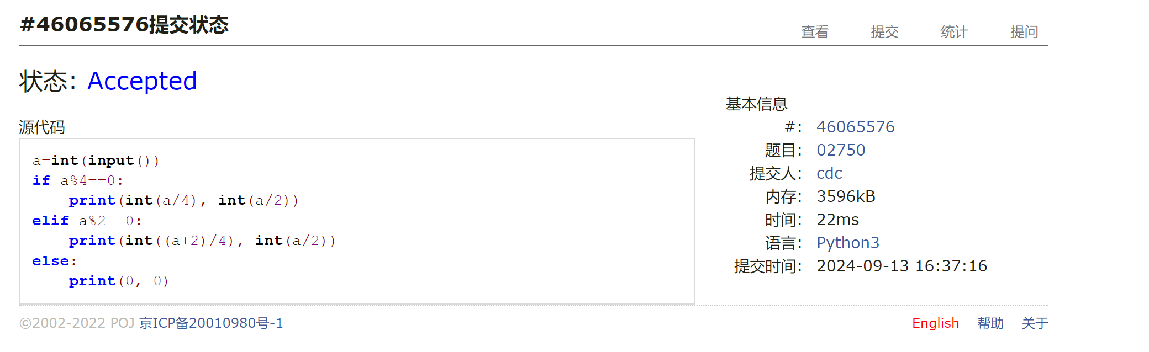  
  
  
  
  
### 50A. Domino piling  
  
greedy, math, 800, http://codeforces.com/problemset/problem/50/A  
  
  
  
思路：  
如果N是偶数就可以直接铺满，如果是奇数那就可以先把前N-1行铺满，最后一行可能剩一个格，向下取整就好了  
  
  
##### 代码  
  
```python  
#   
  
```  
import math

M,N=map(int,input().split())

if N%2==0:

print(int(M*N/2))

else:

print(int((M*(N-1)/2)+math.floor(M/2)))  
  
  
代码运行截图 ==（AC代码截图，至少包含有"Accepted"）==  
  
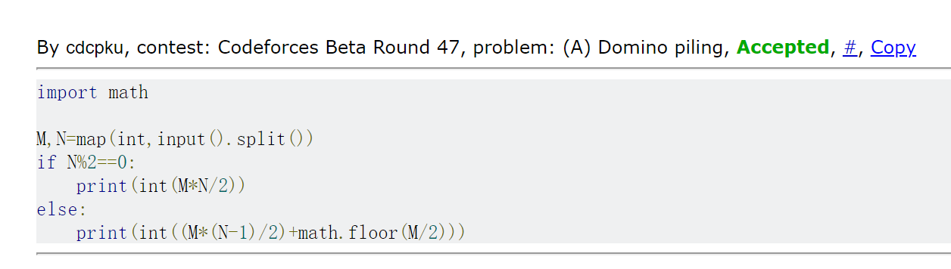  
  
  
  
### 1A. Theatre Square  
  
math, 1000, https://codeforces.com/problemset/problem/1/A  
  
  
  
思路：  
因为可以铺出去所以直接把行数列数都除以a然后向上取整乘一起就好了  
  
  
##### 代码  
  
```python  
#   
  
```  
import math

n,m,a=map(int,input().split())

print(math.ceil(m/a)*math.ceil(n/a))  
  
  
代码运行截图 ==（AC代码截图，至少包含有"Accepted"）==  
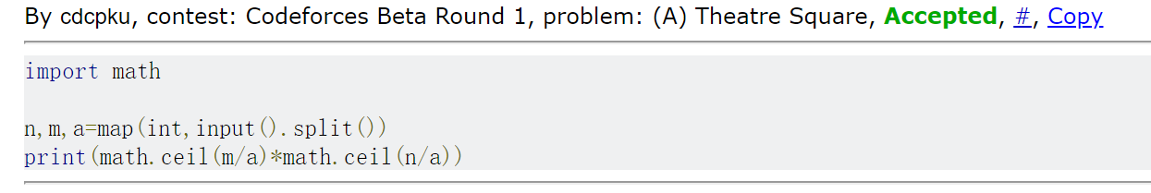  
  
  
  
  
### 112A. Petya and Strings  
  
implementation, strings, 1000, http://codeforces.com/problemset/problem/112/A  
  
  
  
思路：  
先把字母换成小写然后直接比长度  
  
  
##### 代码  
  
```python  
#   
  
```  
line1=input().lower()

line2=input().lower()

if line1 > line2:

print(1)

elif line2 > line1:

print(-1)

else:

print(0)  
  
  
代码运行截图 ==（AC代码截图，至少包含有"Accepted"）==  
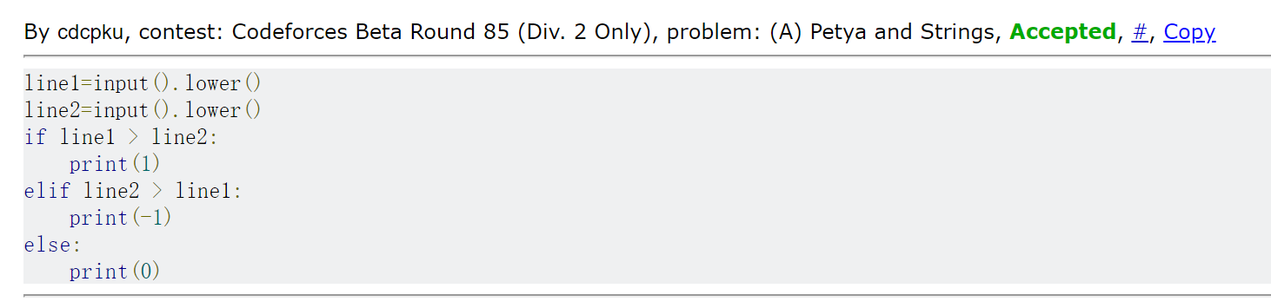  
  
  
  
  
### 231A. Team  
  
bruteforce, greedy, 800, http://codeforces.com/problemset/problem/231/A  
  
  
  
思路：  
用一个for循环，每一行三个数相加达到2就让解决问题数加一就好了  
  
  
##### 代码  
  
```python  
#   
  
```  
n=int(input())

s=0

for i in range(n):

a,b,c=map(int,input().split())

if a+b+c>=2:

s+=1

print(s)  
  
  
代码运行截图 ==（AC代码截图，至少包含有"Accepted"）==  
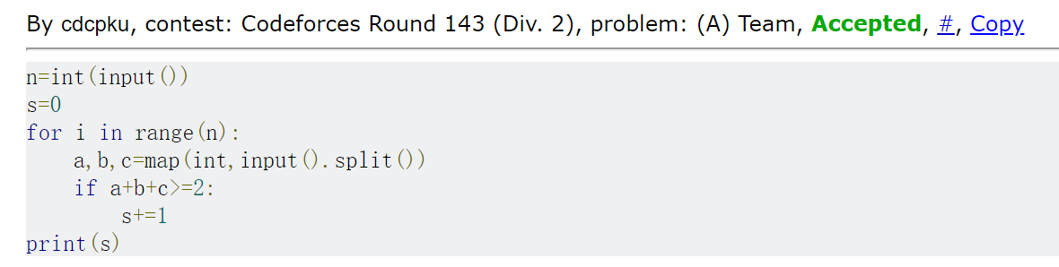  
  
  
  
  
## 2. 学习总结和收获  
  
==如果作业题目简单，有否额外练习题目，比如：OJ“计概2024fall每日选做”、CF、LeetCode、洛谷等网站题目。==  
初学，好多东西都不会，学了点入门语法之后开始做题，刚开始这些题基本上就是看完题有思路但不知道怎么写这个代码，然后就看答案去搜答案里的各种函数是啥意思，做完作业又补了点前面的每日选做，基本上也是有思路但不会写，要看答案学，希望能赶紧补齐知识漏洞吧:(